№ 6
27 февраля
2023 года
с. Знаменская Пестровка

СЕЛЬСКИЕ ВЕДОМОСИ
Информационный бюллетень Комитета местного самоуправления
Знаменско-Пестровского сельсовета Иссинского района Пензенской области


АДМИНИСТРАЦИЯ
ЗНАМЕНСКО-ПЕСТРОВСКОГО СЕЛЬСОВЕТА

ИССИНСКОГО РАЙОНА ПЕНЗЕНСКОЙ ОБЛАСТИ

ПОСТАНОВЛЕНИЕ

от | 27.02.2023 | № | 11-п
с. Знаменская Пестровка

Об утверждении реестра мест (площадок) накопления твердых коммунальных отходов на территории Знаменско-Пестровского сельсовета Иссинского района Пензенской области.
В соответствии с постановлением Правительства Российской Федерации от 31 августа 2018 года №1039 «Об утверждении Правил обустройства мест (площадок) накопления твердых коммунальных отходов и ведения их реестра», руководствуясь Уставом Знаменско-Пестровского сельсовета Иссинского района Пензенской области,
администрация Знаменско-Пестровского сельсовета Иссинского района Пензенской области постановляет:
1. Утвердить реестр мест (площадок) накопления твердых коммунальных отходов на территории Знаменско-Пестровского сельсовета Иссинского района Пензенской области согласно приложению.

2. Признать утратившим силу постановление администрации Знаменско-Пестровского сельсовета Иссинского района Пензенской области от 11.03.2019 № 4-п «Об утверждении реестра мест (площадок) накопления твердых коммунальных отходов на территории Знаменско-Пестровского сельсовета».
3. Опубликовать настоящее постановление в информационном бюллетене «Сельские ведомости» и разместить на официальном сайте администрации Иссинского района Пензенской области в информационной телекоммуникационной сети «Интернет».
4. Настоящее постановление вступает в силу на следующий день после дня его официального опубликования.
5. Контроль за исполнением настоящего постановления возложить на главу администрации Знаменско-Пестровского сельсовета Иссинского района Пензенской области.

Глава администрации А.И. Васляев

Приложение
к постановлению администрации
Знаменско-Пестровского сельсовета Иссинского района
Пензенской области
От27.02.2023 №11-п

Реестр мест (площадок) накопления твердых коммунальных отходов на территории Знаменско-Пестровского сельсовета Иссинского района Пензенской области
№  п/п | Данные о нахождении мест (площадок) накопления твердых коммунальных отходов |  | Данные о технических характеристиках мест (площадок) накопления твердых коммунальных отходов |  |  |  | Собственник  места накопления твердых коммунальных отходов | Источник образования твердых коммунальных отходов
№  п/п |  | Схема размещения | Покрытие | Площадь, кв.м. | кол-во контейнеров | Объем, м3
1 | Пензенская область, Иссинский район, с. Знаменская Пестровка, ул. Центральная, около домовладения № 25 | 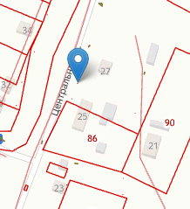 | Бетон | 8,33 | 1 | 0,75 | Балансодержатель не определен | Индивидуальные жилые дома
2 | Пензенская область, Иссинский район, с. Знаменска Пестровская, ул. Молодежная, около домовладения № 11 | 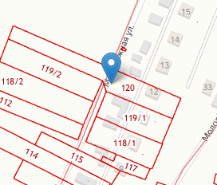 | Бетон | 8,33 | 1 | 0,75 | Балансодержатель не определен | Индивидуальные жилые дома
3 | Пензенская область, Иссинский район, с. Знаменская Пестровка, ул. Молодежная, около домовладения № 23 | 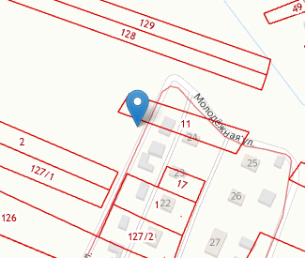 | Бетон | 8,33 | 1 | 0,75 | Балансодержатель не определен | Индивидуальные жилые дома
4 | Пензенская область, Иссинский район, с. Знаменская Пестровка, ул. Молодежная, около домовладения № 28 | 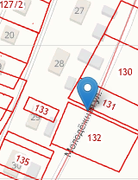 | Бетон | 8,33 | 1 | 0,75 | Балансодержатель не определен | Индивидуальные жилые дома
5 | Пензенская область, Иссинский район, с. Знаменская Пестровка, ул. Проезжая, около домовладения № 6а | 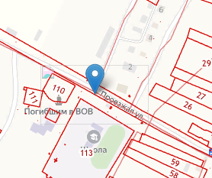 | Бетон | 8,33 | 1 | 0,75 | Балансодержатель не определен | Индивидуальные жилые дома
6 | Пензенская область, Иссинский район, с. Знаменская Пестровка, ул. Центральная, около домовладения № 4 | 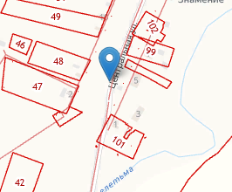 | Бетон | 8,33 | 1 | 0,75 | Балансодержатель не определен | Индивидуальные жилые дома
7 | Пензенская область, Иссинский район, с. Знаменская Пестровка, ул. Черемушки, около домовладения № 3 | 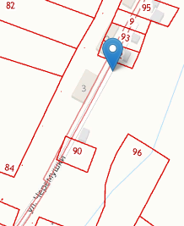 | Бетон | 8,33 | 1 | 0,75 | Балансодержатель не определен | Индивидуальные жилые дома
8 | Пензенская область, Иссинский район, с. Никифоровка, ул. Московская, около домовладения № 41 | 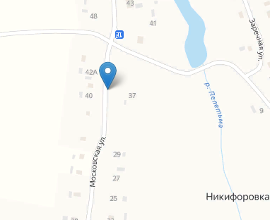 | Бетон | 8,33 | 1 | 0,75 | Балансодержатель не определен | Индивидуальные жилые дома
9 | Пензенская область, Иссинский район, с. Никифоровка, ул. Московская, около домовладения № 19а | 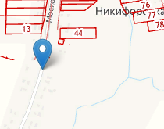 | Бетон | 8,33 | 1 | 0,75 | Балансодержатель не определен | Индивидуальные жилые дома
10 | Пензенская область, Иссинский район, с. Никифоровка, ул. Заречная, около домовладения № 8 | 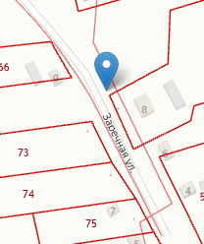 | Бетон | 8,33 | 1 | 0,75 | Балансодержатель не определен | Индивидуальные жилые дома
11 | Пензенская область, Иссинский район, с. Никольская Пестровка, ул. Нагорная, около домовладения № 14 | 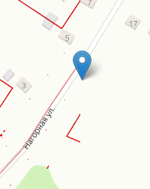 | Бетон | 8,33 | 1 | 0,75 | Балансодержатель не определен | Индивидуальные жилые дома
12 | Пензенская область, Иссинский район, с. Никольская Пестровка, ул. им. Шамаева, около домовладения № 9 | 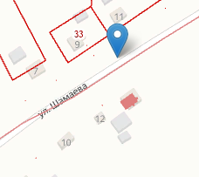 | Бетон | 8,33 | 1 | 0,75 | Балансодержатель не определен | Индивидуальные жилые дома
13 | Пензенская область, Иссинский район, с. Никольская Пестровка, ул. Зеленая. | 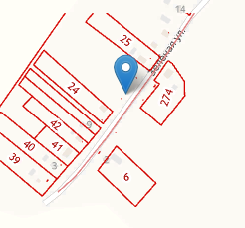 | Бетон | 8,33 | 1 | 0,75 | Балансодержатель не определен | Индивидуальные жилые дома
14 | Пензенская область, Иссинский район, с. Никольская Пестровка, ул. Заречная, около домовладения № 26 | 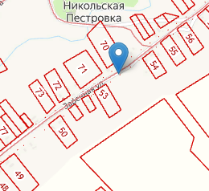 | Бетон | 8,33 | 1 | 0,75 | Балансодержатель не определен | Индивидуальные жилые дома
15 | Пензенская область, Иссинский район, с. Приволье, ул. Заречная, около домовладения № 18 | 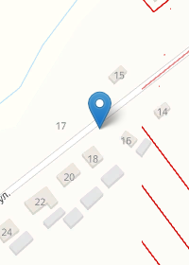 | Бетон | 8,33 | 1 | 0,75 | Балансодержатель не определен | Индивидуальные жилые дома
16 | Пензенская область, Иссинский район, с. Приволье, ул. Молодежная, около домовладения № 17 | 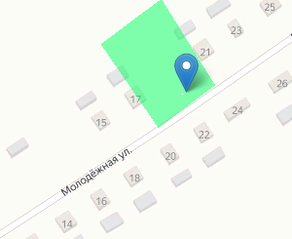 | Бетон | 8,33 | 1 | 0,75 | Балансодержатель не определен | Индивидуальные жилые дома
17 | Пензенская область, Иссинский район, с. Приволье, ул. Набережная, около домовладения № 17 | 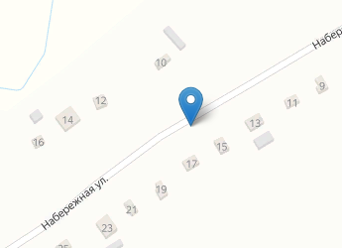 | Бетон | 8,33 | 1 | 0,75 | Балансодержатель не определен | Индивидуальные жилые дома
18 | Пензенская область, Иссинский район, с. Приволье, ул. Проезжая. | 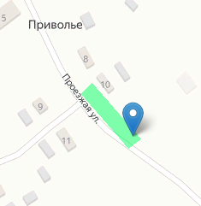 | Бетон | 8,33 | 1 | 0,75 | Балансодержатель не определен | Индивидуальные жилые дома

